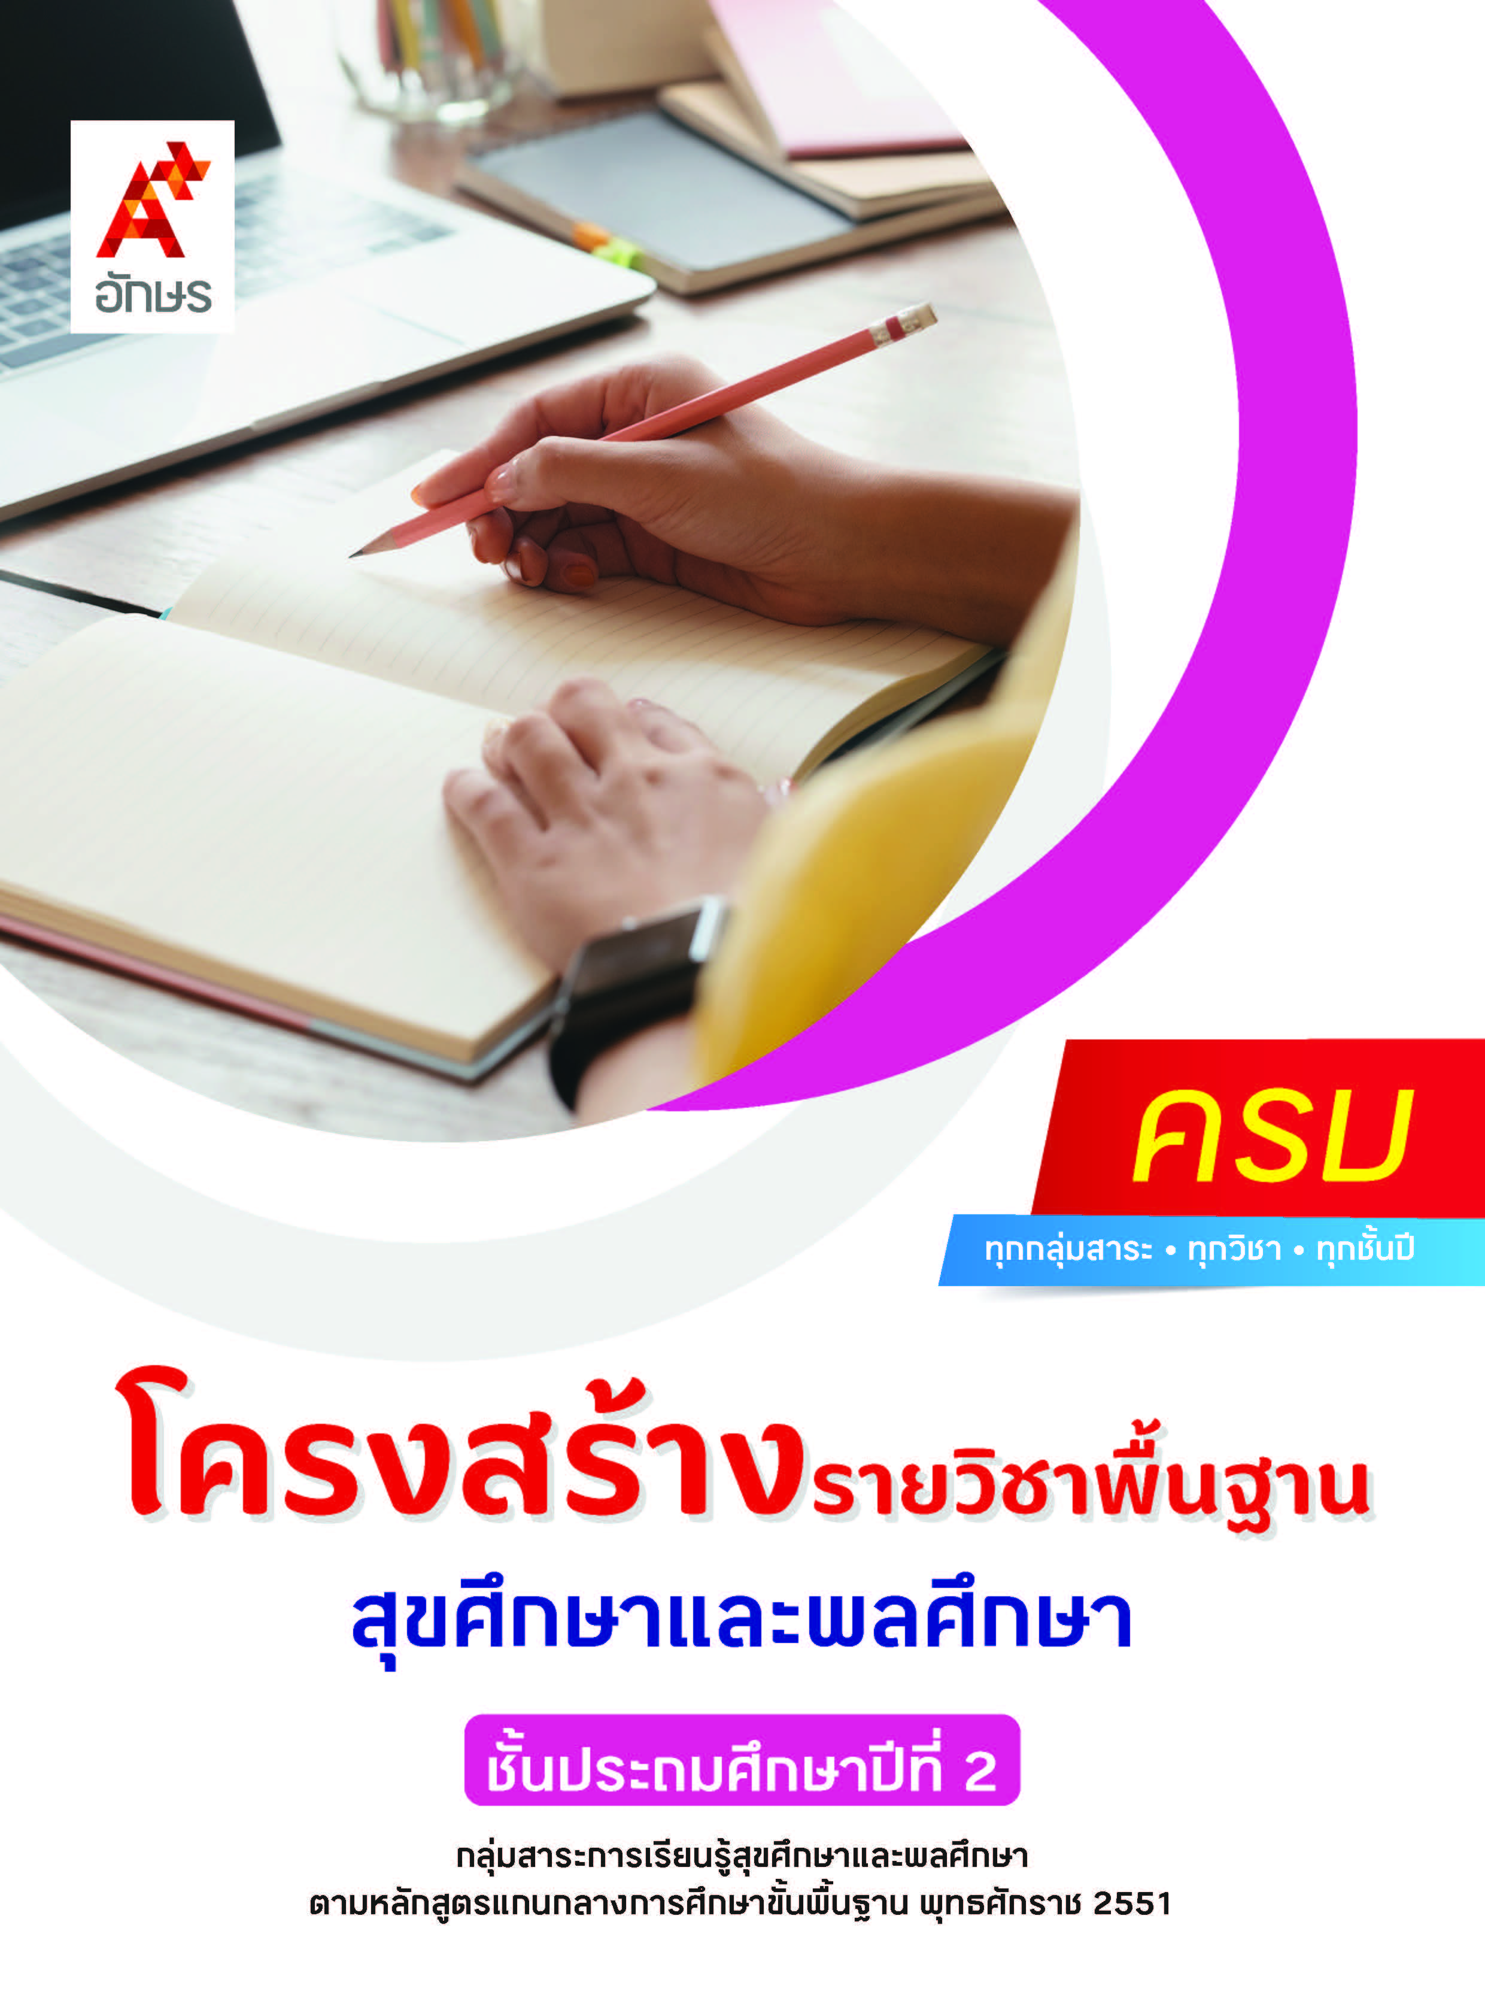

**คำอธิบายรายวิชา**

**สุขศึกษาและพลศึกษา**

**รายวิชาพื้นฐาน กลุ่มสาระการเรียนรู้สุขศึกษาและพลศึกษา**

**ชั้นประถมศึกษาปีที่ 2 เวลา 80 ชั่วโมง/ปี**

ศึกษา วิเคราะห์ ลักษณะ หน้าที่ และวิธีการดูแลรักษาอวัยวะภายใน รู้จัก เข้าใจ ดูแลตนเองและสมาชิกในครอบครัว รู้และปฏิบัติตามบทบาทหน้าที่ของสมาชิกในครอบครัว บทบาทของเพื่อน และความภาคภูมิใจในตนเอง พร้อมปฏิบัติพฤติกรรมที่เหมาะสมกับเพศ เลือกรับประทานอาหารที่มีประโยชน์ รู้จักเลือกของใช้และของเล่นที่เหมาะสมและไม่เกิดอันตราย สามารถบอกลักษณะอาการ สาเหตุ และการรักษาอาการเจ็บป่วยเบื้องต้นที่เหมาะสม ปฏิบัติตนในการป้องกันอุบัติเหตุที่เกิดขึ้นทางน้ำ ทางบก และอัคคีภัย ปฏิบัติตามคำแนะนำในการใช้ยาอย่างเหมาะสม และระบุโทษของสารเสพติด สารอันตรายใกล้ตัวและวิธีป้องกันที่เหมาะสม

มีทักษะในการปฏิบัติกิจกรรมการเคลื่อนไหวร่างกายแบบอยู่กับที่ แบบเคลื่อนที่ แบบใช้อุปกรณ์ประกอบ การเล่นเกมเบ็ดเตล็ด ตามกฎ กติกา ข้อตกลงในการเล่นเกมตามคำแนะนำ เพื่อให้เกิดความสนุกสนานและปลอดภัย

โดยใช้ทักษะกระบวนการคิดวิเคราะห์ กระบวนการปฏิบัติ ทักษะการเคลื่อนไหวร่างกาย การสืบค้นข้อมูล การแก้ปัญหา การระดมสมอง และการอภิปราย

เพื่อให้เกิดความรู้ ความเข้าใจ มีทักษะสื่อสาร สามารถตัดสินใจและนำความรู้ไปประยุกต์ใช้ในชีวิตประจำวัน มีพัฒนาการทางด้านร่างกาย จิตใจ อารมณ์ สังคม มีจริยธรรม คุณธรรม และค่านิยมที่เหมาะสม

**ตัวชี้วัด**

|  |  |  |
| --- | --- | --- |
| **มาตรฐาน** | **ตัวชี้วัดระหว่างทาง** | **ตัวชี้วัดปลายทาง** |
| **มฐ. พ 1.1** | **ป.2/1, ป.2/3** | **ป.2/2** |
| **มฐ. พ 2.1** | **ป.2/1, ป.2/2, ป.2/3** | **ป.2/4** |
| **มฐ. พ 3.1** | **ป.2/1, ป.2/2** | **-** |
| **มฐ. พ 3.2** | **ป.2/2** | **ป.2/1** |
| **มฐ. พ 4.1** | **ป.2/1, ป.2/2, ป.2/3, ป.2/4** | **ป.2/5** |
| **มฐ. พ 5.1** | **ป.2/2, ป.2/3, ป.2/4** | **ป.2/1, ป.2/5** |
|  | **15 ตัวชี้วัด** | **6 ตัวชี้วัด** |

**รวม 21 ตัวชี้วัด**

**โครงสร้างรายวิชาพื้นฐาน สุขศึกษาและพลศึกษา ป.2**

**เวลา 80 ชั่วโมง**

| **ชื่อหน่วย การเรียนรู้** | **มาตรฐาน การเรียนรู้/ตัวชี้วัด** | **สมรรถนะสำคัญ ของผู้เรียน** | **สาระสำคัญ** | **เวลา (ชั่วโมง)** |
| --- | --- | --- | --- | --- |
| **หน่วย**  **การเรียนรู้ที่ 1**  ตัวเรา | **ตัวชี้วัดระหว่างทาง**  **มฐ. พ 1.1 ป.2/1**  อธิบายลักษณะและหน้าที่ของอวัยวะภายใน  **มฐ. พ 1.1 ป.2/3**  อธิบายธรรมชาติของชีวิตมนุษย์  **ตัวชี้วัดปลายทาง**  **มฐ. พ 1.1 ป.2/2**  อธิบายวิธีดูแลรักษาอวัยวะภายใน | **1) สมรรถนะที่ 1** ความสามารถในการคิด  **2) สมรรถนะที่ 4** ความสามารถในการใช้ทักษะชีวิต | ชีวิตมนุษย์เริ่มต้นตั้งแต่เกิด มีการเจริญเติบโตและพัฒนาการเป็นไปตามวัย ไม่ว่าจะเป็นวัยเด็ก วัยเรียน วัยรุ่น วัยผู้ใหญ่ หรือวัยผู้สูงอายุ ในวัยแรกเกิดอวัยวะต่าง ๆ ในร่างกายอาจยังทำงานได้ไม่เต็มประสิทธิภาพ แต่เมื่อถึงวัยผู้สูงอายุร่างกายเริ่มเสื่อมสภาพ การทำงานของอวัยวะต่าง ๆ ลดลง ดังนั้น เราจึงควรดูแลอวัยวะให้สามารถทำงานเป็นปกติ เพื่อให้ร่างกายดำเนินชีวิตได้อย่างมีคุณภาพ | **6** |
| **หน่วย**  **การเรียนรู้ที่ 2**  ครอบครัว ตัวฉัน และคนรอบข้าง | **ตัวชี้วัดระหว่างทาง**  **มฐ. พ 2.1 ป.2/1**  ระบุบทบาทหน้าที่ของตนเอง และสมาชิกในครอบครัว  **มฐ. พ 2.1 ป.2/2**  บอกความสำคัญของเพื่อน  **มฐ. พ 2.1 ป.2/3**  ระบุพฤติกรรมที่เหมาะสมกับเพศ  **ตัวชี้วัดปลายทาง**  **มฐ. พ 2.1 ป.2/4**  อธิบายความภาคภูมิใจในความเป็นเพศหญิงหรือเพศชาย | **1) สมรรถนะที่ 1**ความสามารถในการสื่อสาร  **2) สมรรถนะที่ 2**ความสามารถในการคิด  **3) สมรรถนะที่ 4** ความสามารถในการใช้ทักษะชีวิต | ในฐานะที่เป็นสมาชิกในครอบครัว การปฏิบัติตนตามบทบาทและหน้าที่ของตนเองจะทำให้ครอบครัวอยู่ร่วมกันได้อย่างมีความสุข และในฐานะที่เป็นเพื่อน เราควรปฏิบัติตนเป็นเพื่อนที่ดี เพราะเพื่อนเป็นคนที่อยู่ใกล้ชิดเราเมื่ออยู่ที่โรงเรียน  เพศชายและเพศหญิง เกิดมามีความแตกต่างกันทางสรีระหรือร่างกาย แต่ความเป็นชายหรือความเป็นหญิงนั้นไม่ได้ขึ้นอยู่กับเพศโดยกำเนิด เราจึงควรภูมิใจในความเป็นตัวตนของตนเองและปฏิบัติตนให้เหมาะสม | **8** |
| **หน่วย**  **การเรียนรู้ที่ 3**  รักสุขภาพ | **ตัวชี้วัดระหว่างทาง**  **มฐ. พ 4.1 ป.2/1**  บอกลักษณะของการมีสุขภาพดี  **มฐ. พ 4.1 ป.2/2**  เลือกกินอาหารที่มีประโยชน์  **มฐ. พ 4.1 ป.2/3**  ระบุของใช้และของเล่นที่มีผลเสียต่อสุขภาพ  **มฐ. พ 4.1 ป.2/4**  อธิบายอาการและวิธีป้องกันการเจ็บป่วย การบาดเจ็บที่อาจเกิดขึ้น  **มฐ. พ 5.1 ป.2/2**  บอกชื่อยาสามัญประจำบ้าน และใช้ยาตามคำแนะนำ  **ตัวชี้วัดปลายทาง**  **มฐ. พ 4.1 ป.2/5**  ปฏิบัติตามคำแนะนำเมื่อมีอาการเจ็บป่วยและบาดเจ็บ | **1) สมรรถนะที่ 2**ความสามารถ ในการคิด  **2) สมรรถนะที่ 4** ความสามารถ ในการใช้ทักษะชีวิต | การมีร่างกายที่แข็งแรง รับประทานอาหารที่มีประโยชน์ ออกกำลังกายอย่างสม่ำเสมอ จิตใจร่าเริงแจ่มใส มีความสุข และมีความปลอดภัยในชีวิต  เป็นลักษณะของคนที่มีสุขภาพดี  ของใช้และของเล่นบางชนิดอาจทำให้เกิดอันตราย และมีผลเสียต่อสุขภาพได้ ถ้าหากใช้และเล่นอย่างไม่ระมัดระวัง  ยาสามัญประจำบ้าน เป็นยาที่ใช้บรรเทาอาการเจ็บป่วยเบื้องต้น ยามีทั้งประโยชน์และโทษ เราจึงต้องรู้จักใช้ยาอย่างถูกวิธี เพื่อไม่ให้เกิดอันตรายต่อร่างกาย  การป้องกันอาการเจ็บป่วยและการบาดเจ็บทำได้โดยการปฏิบัติตามหลักสุขบัญญัติแห่งชาติ  10 ประการ แต่ถ้าเกิดอาการเจ็บป่วย การปฏิบัติตามคำแนะนำอย่างถูกต้อง  จะสามารถช่วยลดความรุนแรงของโรคและอันตรายจากการบาดเจ็บได้ | **12** |
| **หน่วย**  **การเรียนรู้ที่ 4**  ชีวิตปลอดภัย | **ตัวชี้วัดระหว่างทาง**  **มฐ. พ 5.1 ป.2/3**  ระบุโทษของสารเสพติด สารอันตรายใกล้ตัวและวิธีการป้องกัน  **มฐ. พ 5.1 ป.2/4**  ปฏิบัติตนตามสัญลักษณ์และป้ายเตือนของสิ่งของหรือสถานที่ที่เป็นอันตราย  **ตัวชี้วัดปลายทาง**  **มฐ. พ 5.1 ป.2/1**  ปฏิบัติตนในการป้องกันอุบัติเหตุที่อาจเกิดขึ้นทางน้ำและทางบก  **มฐ. พ 5.1 ป.2/5**  อธิบายสาเหตุ อันตราย วิธีป้องกันอัคคีภัยและแสดงการหนีไฟ | **1) สมรรถนะที่ 1**ความสามารถในการสื่อสาร  **2) สมรรถนะที่ 2**ความสามารถในการคิด  **3) สมรรถนะที่ 4** ความสามารถในการใช้ทักษะชีวิต | สารเสพติดไม่ว่าจะเป็นบุหรี่ สุรา ยาบ้า และสารระเหย เช่น ทินเนอร์  แล็กเกอร์ ล้วนเป็นอันตรายต่อร่างกาย เราต้องป้องกันตนเองด้วยการไม่นำมาทดลองเสพหรือเข้าไปยุ่งเกี่ยว เพื่อการดำรงชีวิตอย่างมีสุขภาพดี  อุบัติเหตุสามารถป้องกันได้ หากเราไม่ประมาทและมีความระมัด ระวังในการปฏิบัติตนหรือทำกิจกรรมต่าง ๆ  อัคคีภัยเป็นภัยที่เกิดจากไฟ ซึ่งทำให้เกิดผลกระทบต่อร่างกายและสูญเสียทรัพย์สิน ดังนั้น เราจึงควรรู้วิธีป้องกันการเกิดอัคคีภัยและวิธีการหนีไฟอย่างปลอดภัย | **14** |
| **หน่วย**  **การเรียนรู้ที่ 5**  กิจกรรมการเคลื่อนไหว | **ตัวชี้วัดระหว่างทาง**  **มฐ. พ 3.1 ป.2/1**  ควบคุมการเคลื่อนไหวร่างกายขณะอยู่กับที่ เคลื่อนที่ และใช้อุปกรณ์ประกอบ | **1) สมรรถนะที่ 2** ความสามารถในการคิด  **2) สมรรถนะที่ 4** ความสามารถในการใช้ทักษะชีวิต | การเคลื่อนไหวอยู่กับที่และเคลื่อนที่เป็นทักษะพื้นฐานการเคลื่อนไหว สามารถนำไปใช้ในการออกกำลังกายและการเล่นเกมได้เป็นอย่างดี  การคีบ ขว้าง ตี โยน และกลิ้ง ต้องใช้การทำงานที่สัมพันธ์กันของอวัยวะในการบังคับอุปกรณ์ให้ไปในทิศทางที่ต้องการ | **20** |
| **หน่วย**  **การเรียนรู้ที่ 6**  กิจกรรมหรรษา | **ตัวชี้วัดระหว่างทาง**  **มฐ. พ 3.1 ป.2/2**  เล่นเกมเบ็ดเตล็ดและเข้าร่วมกิจกรรมทางกายที่วิธีเล่นอาศัยการเคลื่อนไหวเบื้องต้นทั้งแบบอยู่กับที่ เคลื่อนที่ และใช้อุปกรณ์ประกอบ  **มฐ. พ 3.2 ป.2/2**  ปฏิบัติตนตามกฎ กติกา และข้อตกลงในการเล่นเกมเป็นกลุ่ม  **ตัวชี้วัดปลายทาง**  **มฐ. พ 3.2 ป.2/1**  ออกกำลังกาย และเล่นเกมได้ด้วยตนเองอย่างสนุกสนาน | **1) สมรรถนะที่ 2** ความสามารถในการคิด  **2) สมรรถนะที่ 4** ความสามารถในการใช้ทักษะชีวิต | การออกกำลังกายทำให้ร่างกายแข็งแรง ส่งเสริมการเจริญเติบโตและพัฒนาการ เราจึงควรออกกำลังกายที่ตนเองชื่นชอบอย่างสม่ำเสมอ และควรอบอุ่นร่างกายก่อนออกกำลังกายทุกครั้ง  การเล่นเกมเบ็ดเตล็ดเป็นการออกกำลังกาย เพื่อทำให้เกิดความสนุกสนาน และเกิดความสามัคคี | **20** |